La giornata
(=Vsakdan)

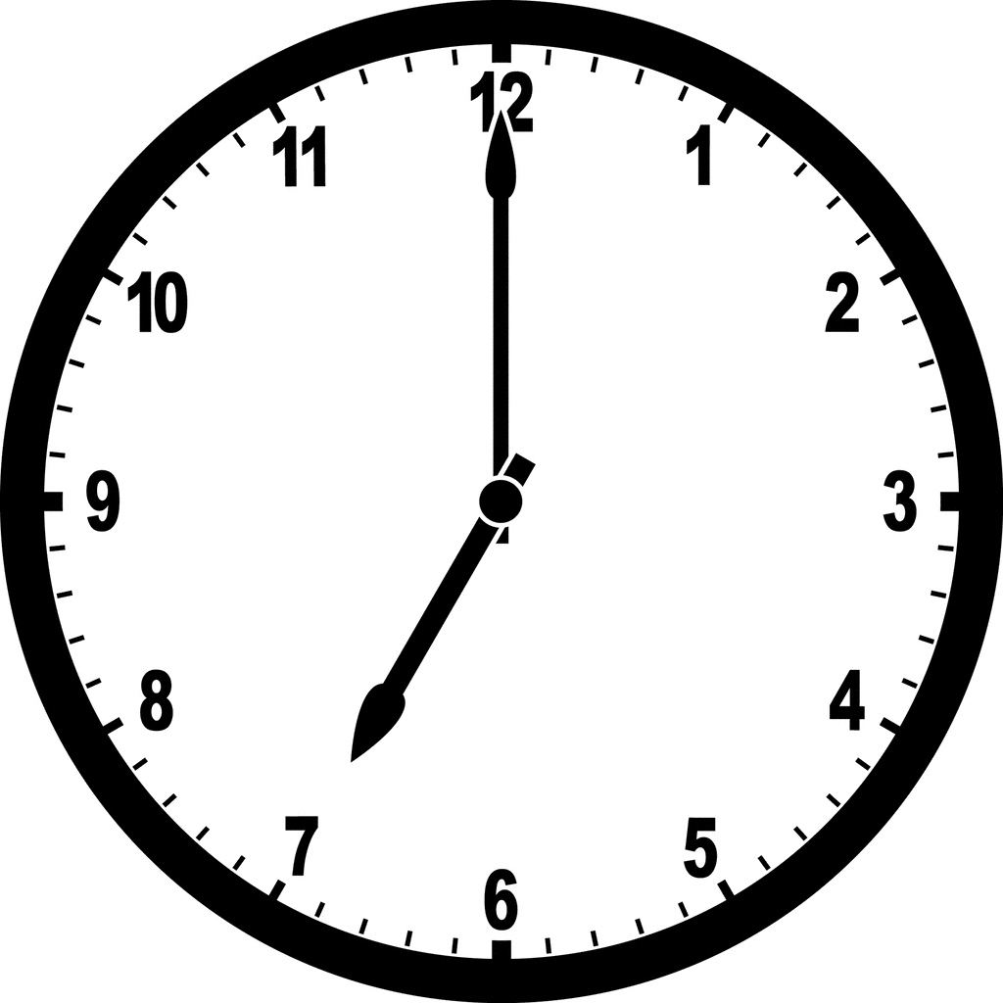 | Alle sette mi sveglio.  (=Ob sedmih se zbudim.)
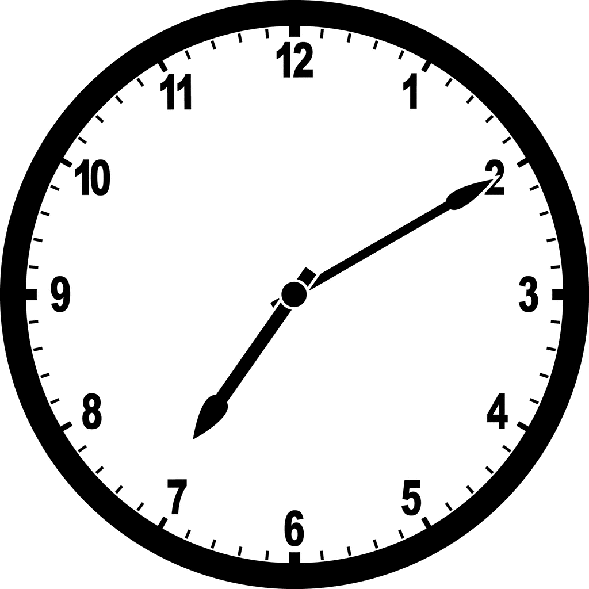 | Alle sette e dieci faccio colazione.  (=Ob sedmih in deset minut zajtrkujem.)
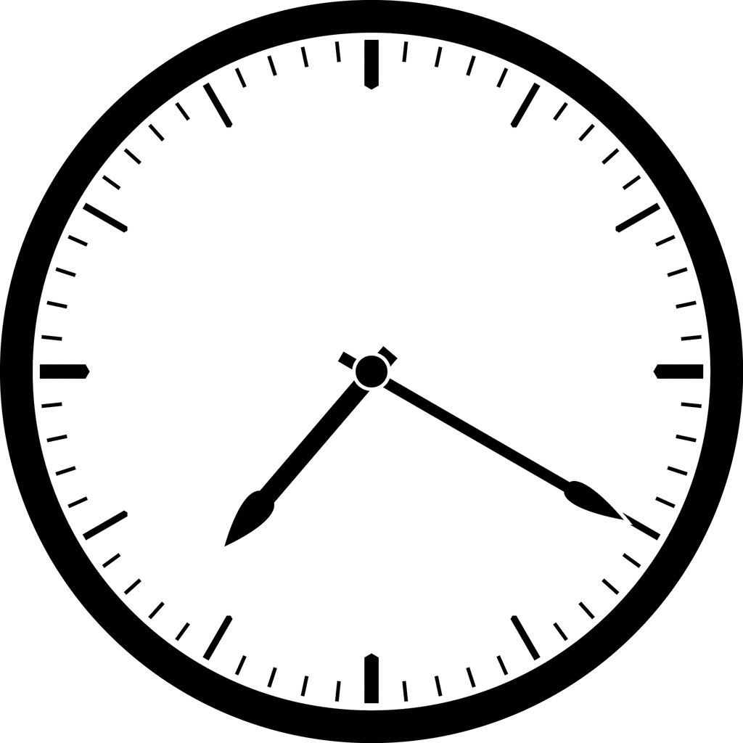 | Alle sette e venti mi lavo i denti. (=Ob sedmih in dvajset minut si umijem zobe.)
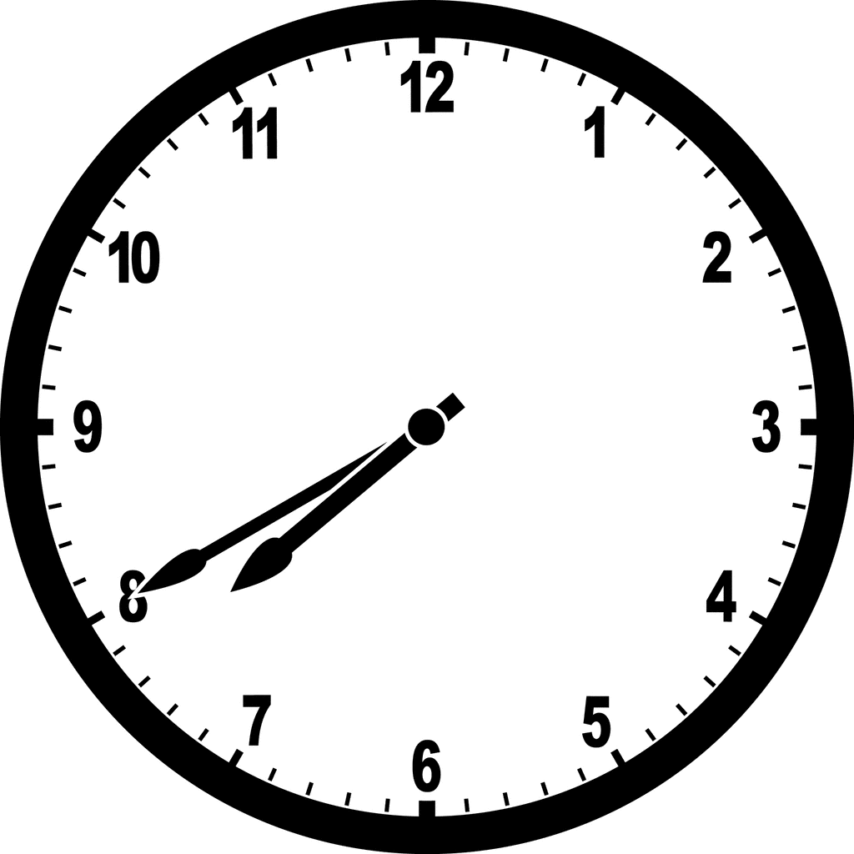 | Alle sette e quaranta vado a scuola. (=Ob sedmih in štirideset minut grem v šolo.)
Dalle otto all'una sono a scuola.
(=Od osmih do enih sem v šoli.)
 | Dalle quattro alle cinque del pomeriggio faccio i compiti. (=Od štirih do petih popoldne delam domače naloge.)
 | Dalle cinque alle sei del pomeriggio faccio sport. (=Od petih do šestih popoldne telovadim.)
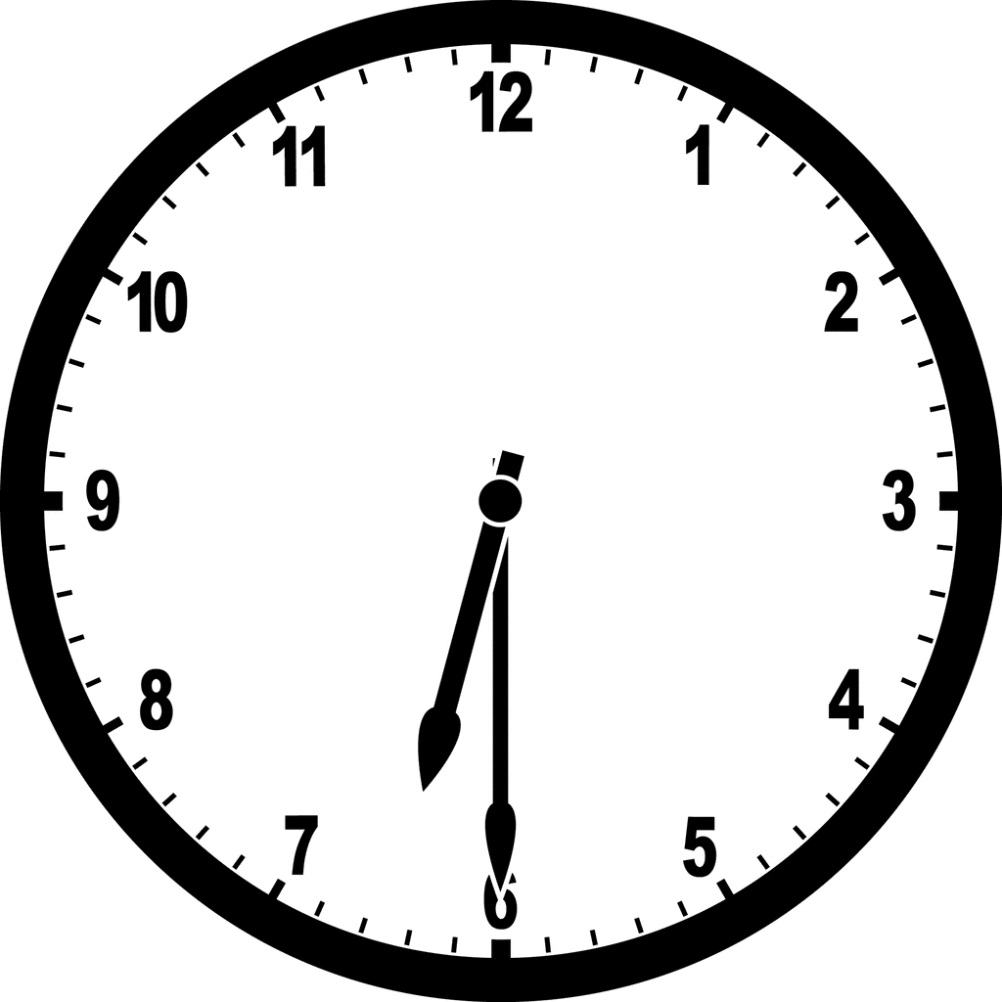 | Alle sei e trenta ceno. (=Ob šestih trideset večerjam.)
 | Alle sette di sera faccio il bagno. (=Ob sedmih zvečer se skopam.)
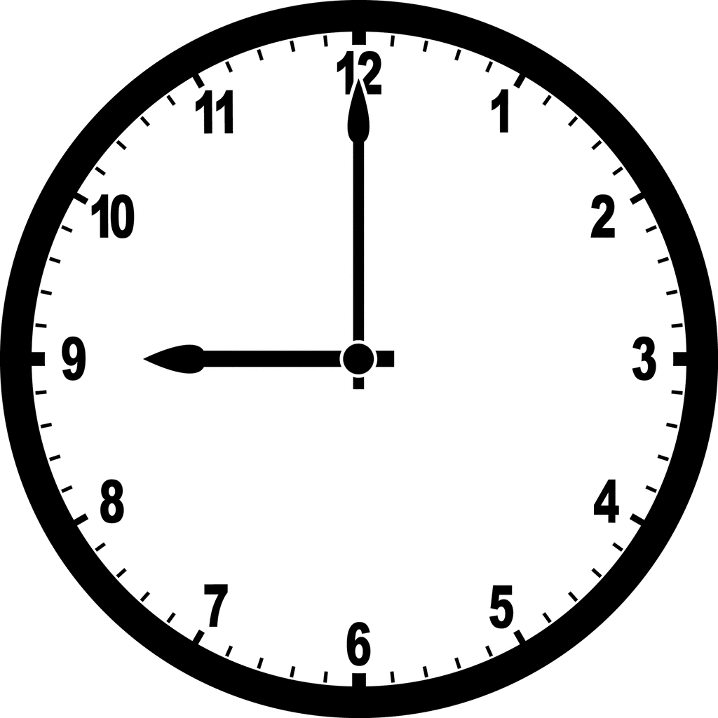 | Alle nove di sera vado a dormire. (=Ob devetih zvečer grem spat.)

